Лабораторна робота №2

Варіант 20

Білько Олексій – ІП-02

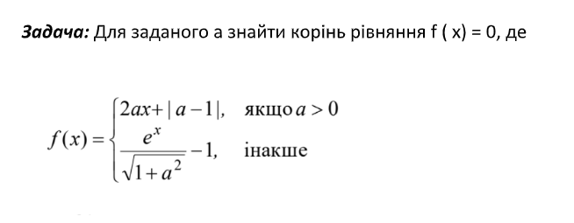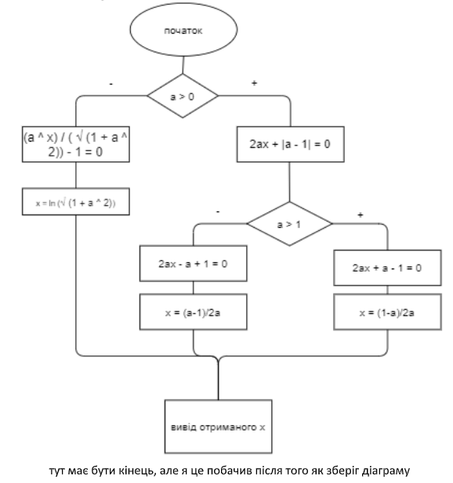

Код лабораторної роботи на С#

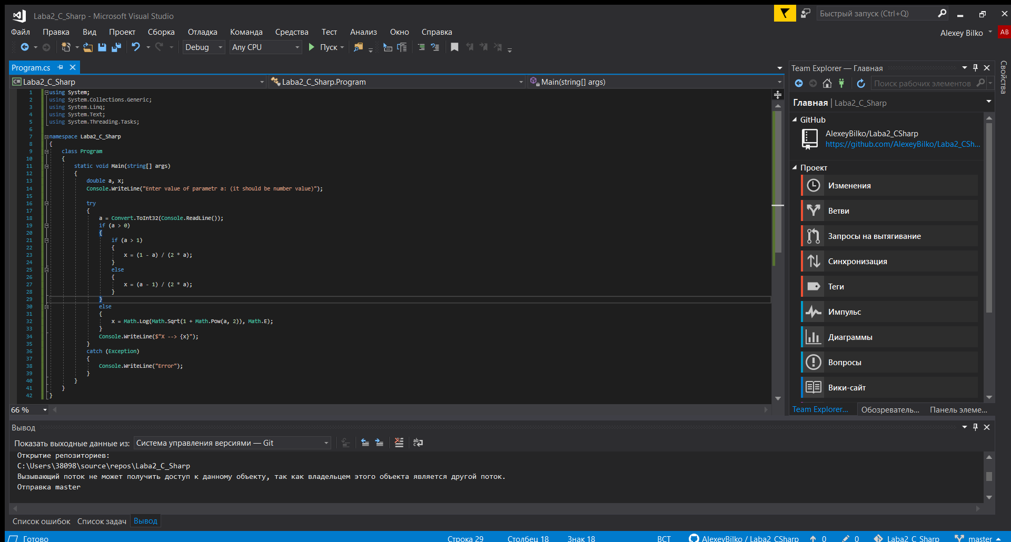

Перевіримо при a > 0 -> a = 2, має вийти -0,25

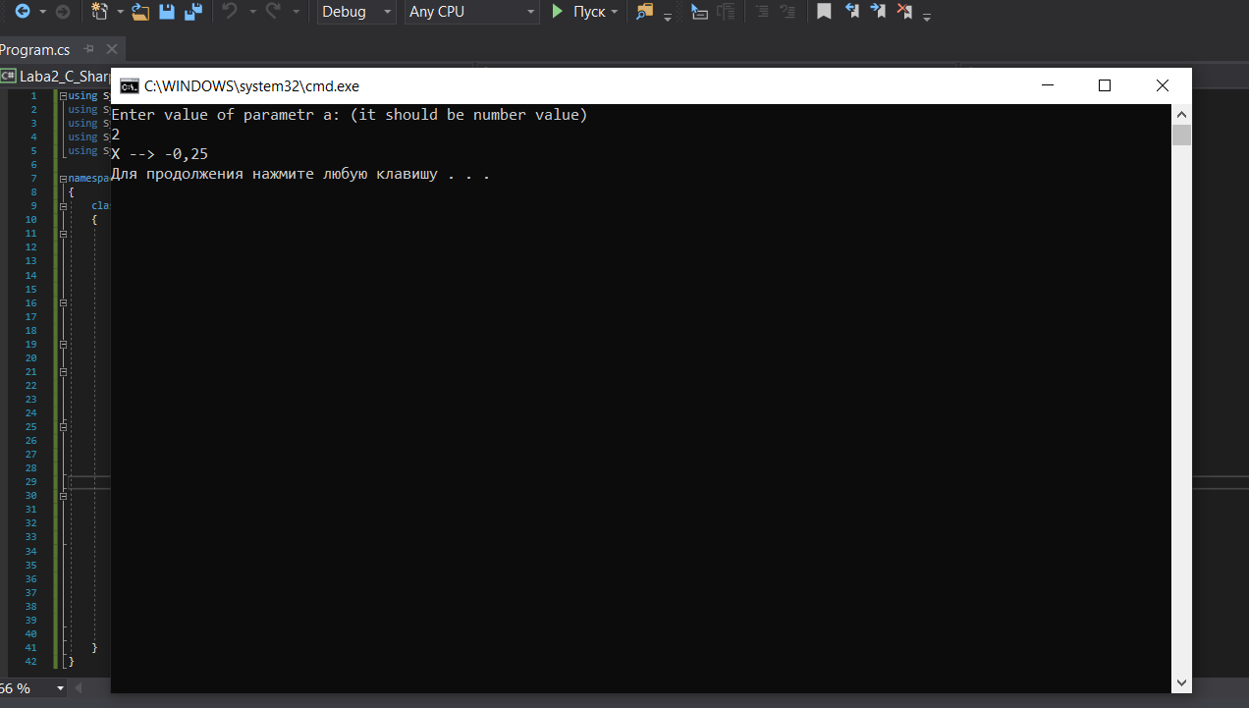

Перевіримо при a < 0 -> a = -2, має вийти ln √5

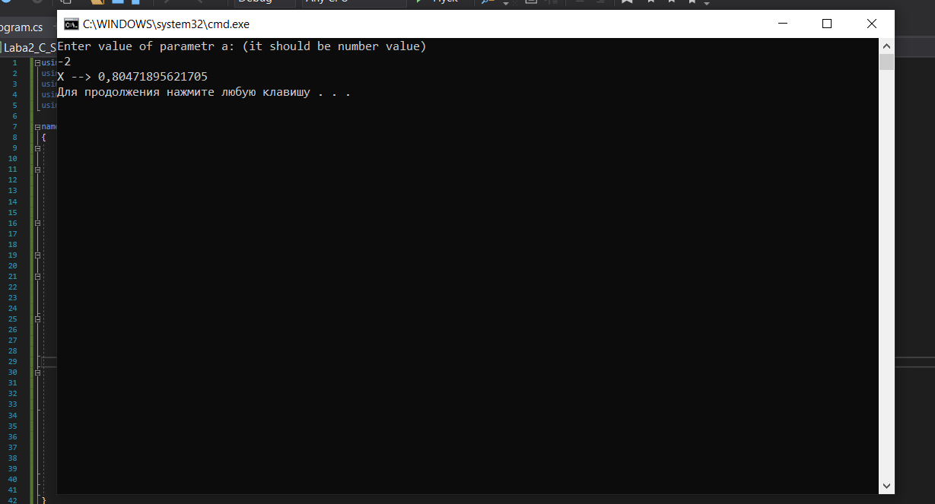

Висновок: Даний проект працює згідно умови задачі, не виникає помилок, розрахунки вірні.